安徽大学2011—2012学年第二学期
《概率论》（B卷）考试试题参考答案及评分标准
一、选择题（每小题2分，共10分）
1、B 2、B 3、A 4、C 5、D

二、填空题（每小题2分，共10分）
6、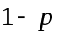 7、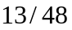 8、 9、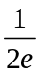 10、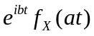

三、计算题（本大题共4小题，每小题12分，共48分）
11、解：记，，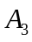分别表示所取产品来自甲、乙、丙厂，表示事件“所取产品为次品”，则由题意知，
…………………………6分
（1）由全概率公式，得
（2）由Bayes公式，得
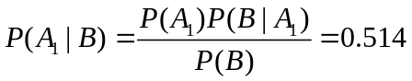…………………………………………12分

12、解：（1）由于为密度函数，所以
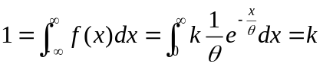
又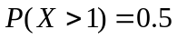，所以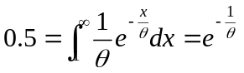，从而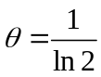. ……………………6分
（2）由于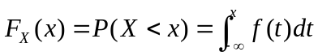，所以，当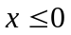时，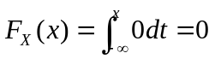；
当时，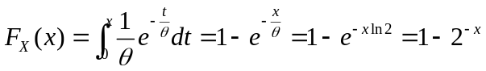.
故随机变量的分布函数为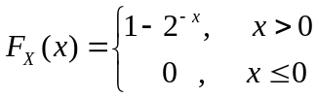. ……………………………12分

13、解：（1）由于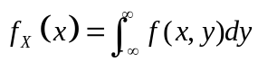，所以当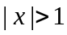时，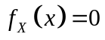；
当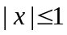时，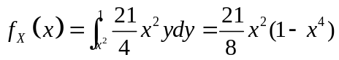.
故随机变量的边缘密度函数为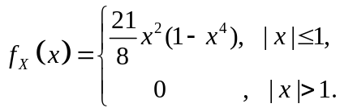 …………………… 6分
（2） 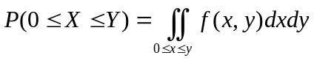
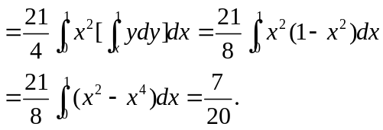 …………………………12分
14、解：（1）由于
，
，
，
，
故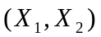的联合分布列为

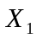
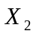

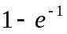
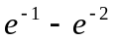

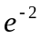

…………………………6分
(2)注意到：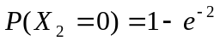，则在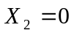的条件下的条件分布为：
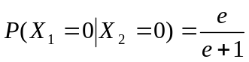，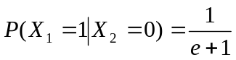. …………………………12分

四、证明题（本大题共2小题，共20分）
15、证明：（1）由题意得
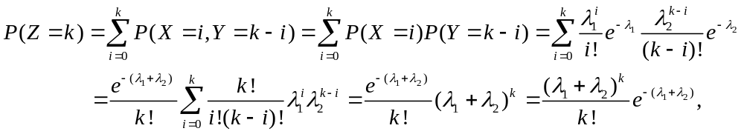
即服从泊松分布，参数为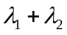. ……………………………………………………6分
（2）由（1）知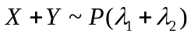，所以
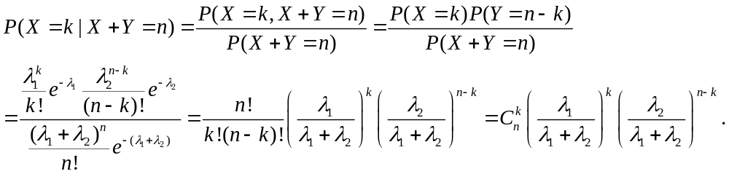 …12分

16、证明：（1）设随机变量的分布函数为，由于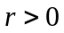，所以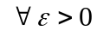，
………… 8分

五、综合分析题（本大题共12分）
17、解、（1）由于二维正态密度函数的两个边缘密度函数都是正态密度函数，因此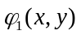和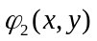的两个边缘密度函数都是标准正态密度函数，故
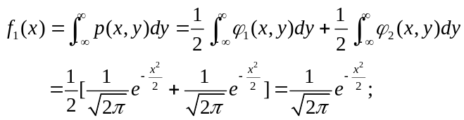
同理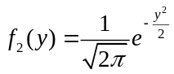. …………………………………………………………………………4分
（2）由于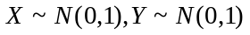，所以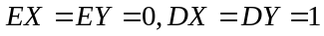，故和的相关系数为
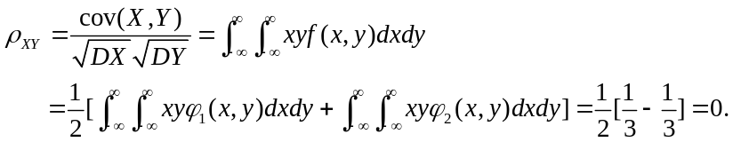 …………………8分
（3）由于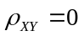，且，所以
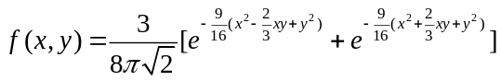，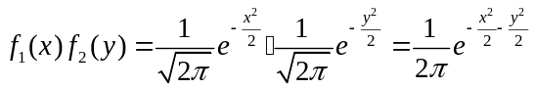，
即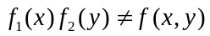，故和不独立. …………………………………………………12分

